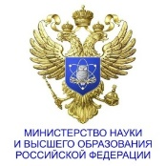 | 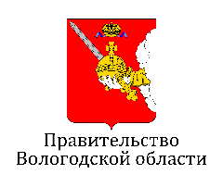

Уважаемые коллеги!

Министерство науки и высшего образования Российской Федерации

Отделение общественных наук РАН

Правительство Вологодской области

Федеральное государственное бюджетное учреждение науки
«Вологодский научный центр Российской академии наук»

Федеральное государственное бюджетное учреждение науки Федеральный научно-исследовательский социологический центр Российской академии наук

Вологодская региональная общественная организация ВЭО России

приглашают к участию в

IV ЛЕТНЕЙ МОЛОДЕЖНОЙ ШКОЛЕ СОЦИАЛЬНЫХ НАУК
АКАДЕМИКА РАН М.К. ГОРШКОВА
«Российское общество в условиях новой реальности:
вызовы и решения»
(3–5 июля 2024 года, г. Вологда)

Летняя молодежная школа социальных наук академика РАН М.К. Горшкова представляет собой научно-образовательную площадку, которая обеспечивает углубление и систематизацию знаний молодых исследователей в области социологии; формирование, расширение и углубление сети научных контактов; создание и распространение научной и учебной литературы; популяризацию и внедрение научных исследований в образовательный процесс; обучение навыкам применения современных инструментов обработки баз данных и моделирования социальных процессов.

Основные формы работы:
- Публичные лекции.
- Мастер-классы и обучающие тренинги по освоению технологий, методов и инструментов научно-исследовательской работы; подготовке научных статей; разработке и защите социальных проектов под руководством наставников.
- Молодежная научно-практическая конференция исследователей социальных наук.
- Заседание Совета молодых ученых и круглый стол «Проблемы развития молодежной науки и роль советов молодых ученых в их решении».
- Индивидуальные консультации.
- Обсуждение концепций диссертационных исследований, монографий, научных статей, результатов научных исследований.

Экспертами и преподавателями Летней молодежной школы выступят ведущие российские ученые в области общественных наук.

Участники Летней молодежной школы:
– ведущие российские ученые;
– молодые ученые научных и образовательных российских и иностранных организаций;
– аспиранты в возрасте до 35 лет;
– кандидаты наук в возрасте до 39 лет;
– доктора наук в возрасте до 42 лет.

По итогам работы Летней молодежной школы каждому участнику будет выдано удостоверение о повышении квалификации государственного образца.

За участие в работе школы предусмотрен организационный взнос в размере 10000 руб., включающий проживание, питание (3-х разовое), информационный комплект участника Летней молодежной школы, досугово-развлекательная и экскурсионная программа, трансфер.

Площадка для проведения Летней школы:
ФГБУН «Вологодский научный центр РАН» (г. Вологда, ул. Горького, д.56А).

Для участия в работе Летней молодежной школы до 15 июня 2024 года необходимо направить:
- Заявку (приложение 1) по электронной почте (vologdanoc@mail.ru) с пометкой в теме письма «IV Летняя молодежная школа социальных наук академика РАН М.К. Горшкова».
- Тезисы доклада, оформленные в соответствии с требованиями (приложение 2).
Материалы, присланные позже указанного срока, к рассмотрению не принимаются и обратно авторам не высылаются. Высылая материалы на конференцию, автор тем самым выражает свое согласие с передачей ВолНЦ РАН права на их размещение в открытом доступе в сети Интернет, а также удостоверяет тот факт, что представленный доклад нигде ранее не публиковался.

Размещение и организация бронирования
Для организованного проживания участников будут забронированы номера в гостиницах г. Вологды.
Просим участников заранее позаботиться о билетах до г. Вологды.

После 15 июня 2023 года после получения подтверждения следует оплатить организационный взнос. Отчетные документы будут выданы в период работы школы.
Реквизиты для оплаты (приложение 3).
В рамках работы школы предусмотрена культурная программа.
Актуальная информация будет постоянно размещаться и обновляться на сайте Вологодского научного центра РАН (http://www.volnc.ru).
Информацию о проведении Летней молодежной школы в 2021, 2022, 2023 гг. и программу можно посмотреть на сайте Летней школы (http://socschool.volnc.ru ).
Контакты: по всем вопросам, связанным с организацией и проведением Летней молодежной школы, просим обращаться к Бойцовой Наталье Николаевне, тел.: +7 (921) 1208199, (8172) 59-78-38, e-mail: vologdanoc@mail.ru

Приложение 1
Заявка на участие в IV Летней молодежной школе социальных наук
академика РАН М.К. Горшкова

Фамилия, имя, отчество
Возраст, лет
Страна, город (населенный пункт)
Место работы и должность

Место учебы, факультет, специальность, курс обучения
Ученая степень, звание
Контактный телефон
Электронная почта
Являетесь ли вы членом Совета молодых ученых (СМУ) в вашей организации? | Да, председатель СМУ | Да, член СМУ | Нет, не являюсь
IV Молодежная научно-практическая конференция исследователей социальных наук «Российское общество в условиях новой реальности: вызовы и решения»
(Внимание! Секции и круглый стол проводятся параллельно друг другу)*
Секция 1. «Проблемы и перспективы развития регионов России в современных геополитических условиях» | Не планирую участвовать | Планирую участвовать
Секция 2. «Вызовы для воспроизводства человеческого потенциала: глобальные тренды и территориальная специфика» | Не планирую участвовать | Планирую участвовать
Круглый стол «Проблемы развития молодежной науки и роль советов молодых ученых в их решении» | Не планирую участвовать | Участие в качестве слушателя |  | Участие в качестве докладчика
Тема выступления на секционном заседании/круглом столе IV Молодежной научно-практической конференции исследователей социальных наук

* Организаторы оставляют за собой право отбора докладов, которые будут представлены на секционных заседаниях. При этом доклады всех участников будут опубликованы в сборнике конференции (РИНЦ).

Приложение 2
ТРЕБОВАНИЯ К ДОКЛАДАМ
Для участия в конференции принимаются доклады объемом не более 5 страниц формата А4. Текстовый редактор – Microsoft Word, шрифт Times New Roman, размер шрифта – 14 пт. Межстрочный интервал – полуторный. Выравнивание текста – по ширине страницы. Абзацный отступ – 1,25 мм. Все поля – 2 см.
Статья должна соответствовать требованиям РИНЦ, т.е. помимо основного текста содержать следующие сведения на русском и английском языках:
- фамилия, имя, отчество автора (авторов) полностью;
- ученая степень, звание, должность;
- полное и точное название места работы, учебы, подразделения организации; контактная информация (e-mail, почтовый адрес организации с указанием индекса и телефон);
- название статьи;
- аннотация (250-300 знаков с пробелами);
- ключевые слова (5-7 слов);
- тематический рубрикатор (УДК/ББК).
В случае несоответствия требованиям к оформлению Оргкомитет вправе отказать в публикации материалов в сборнике.
Библиографические ссылки оформляются в квадратных скобках (например, [2, с. 64]). Список использованной литературы располагается в конце статьи.
Таблицы и графики входят в объем статьи.
Графики следует делать черно-белыми или с использованием узорной заливки в Microsoft Excel, вставлять в Microsoft Word с помощью специальной вставки, чтобы сохранилась связь с исходными данными, шрифт Calibri, 8 пт.
Таблицы выполнить шрифтом Helios Cond, 9 пт. или Arial Narrow, размер – 9 пт., линии таблицы – 0,5 пт.
Подписи рисунков и таблиц выполнить по образцу:
- Рис. 3. Количество просмотров веб-сайтов ВолНЦ РАН (в тысячах)
- Таблица 1. Распределение занятых в экономике Вологодской области по группе занятий, тыс. чел.
- Шрифт подписей Times New Roman Cyr, 12 пт.

Приложение 3
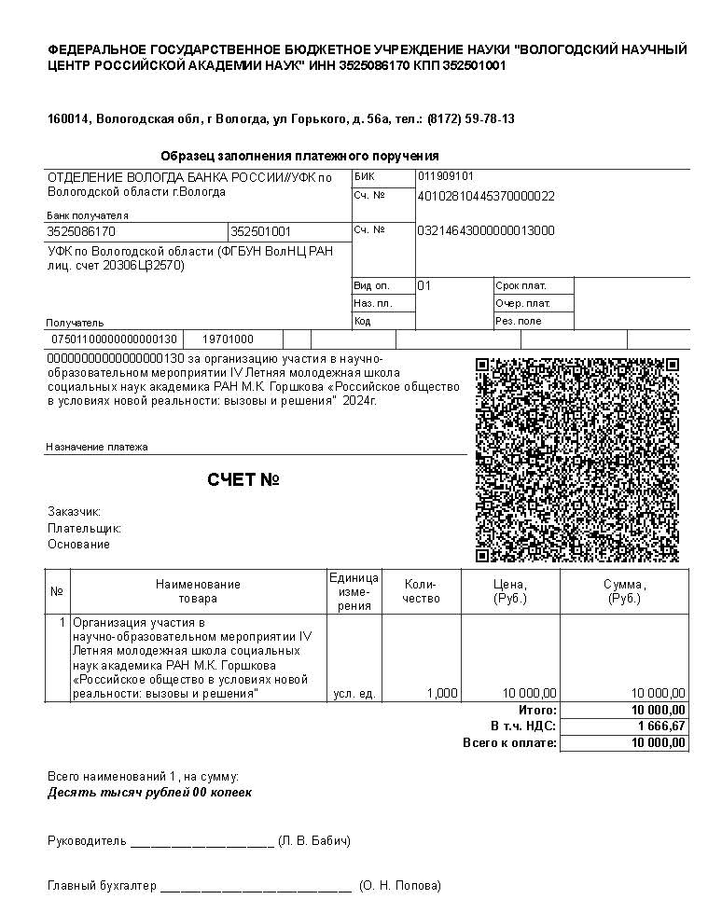
ОКТМО 19701000
КБК 00000000000000000130
Назначение платежа – орг.взнос за участие в Летней молодежной школе
Внимание! Обязательно проверяйте правильность заполнения банковским оператором платежного документа (наименование получателя платежа, банковские реквизиты) – это поможет избежать случаев неверного перечисления денег, долгой процедуры возврата и повторной оплаты.

